DFE 45
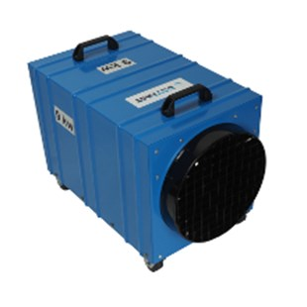
Verrijdbare en stapelbare elektrische bouwkachel met een verwarmingscapaciteit van 9 kW. Robuuste kachel met een hoge luchtopbrengst, speciaal ontwikkeld voor het ondersteunen van bouwdroging.
Verwarmingscapaciteit
9 kW
Aansluitspanning
400 V / 50 Hz
Stroomopname per fase
13 A
Ventilator
Axiaal
Luchtopbrengst
600 m³/uur
Aansluiting luchtslang
300 mm
Mobiliteit
Draagbaar
Afmetingen L x B x H
610 x 356 x 445 mm
Gewicht
22 kg
Geluidniveau
55 dB (A) @ 2 m
Aanbevolen zekering
16 A
Aanbevolen verlengkabel
400 V / 16 A / 5 x 2,5 mm²
Stekker
CEE 16 A, 5 polig
Oververhittingsbeveiliging
82 °C
Temperatuur verhoging
71 °C
Maximale omgevingstemperatuur
40 °C

